Тема урока: Прорастание семян.
 | ФИО: | Ходоровская Анна Михайловна
 | Место работы: | Муниципальное казенное общеобразовательное учреждение «Нарышкинская средняя общеобразовательная школа»
 | Должность: | учитель биологии и химии
 | Предмет: | биология
 | Класс: | 6
 | Тема и номер урока в теме: | «Жизнь растений» Урок 7.
 | Базовый учебник: | Пасечник, В.В. Биология. 6 класс. Бактерии. Грибы. Растения: 6 класс. М.: Дрофа, 2011.
Цель: сформировать знания учащихся об условиях прорастания семян, росте и питании проростка.
Задачи:
- обучающие: познакомить учащихся с условиями прорастания семян различных растений, на основании которых вывести правила посева семян. Научить рассчитывать потребность в воде семян различных растений, определять сроки посева различных культур и глубину заделки семян в зависимости от их размера;
- развивающие: продолжить формирование умений выделять главную мысль в тексте, анализировать, сравнивать, логически мыслить, находить ответы на проблемные вопросы, выполнять несложную исследовательскую работу, делать выводы, вести диалог, способствовать развитию коммуникативности при общении учащихся на уроке;
- воспитательные: воспитывать любознательность, желание получать новые знания, находить вопросы в обыденной жизни и учиться на них отвечать, взаимопомощь при изучении трудных участков темы.
Тип урока: комбинированный урок.
Объяснительно-иллюстративная, проблемное изложение материала с использованием ЭОР НП.
Рассказ, проблемная беседа, практическая работа «Определение всхожести семян» с помощью ЭОР организация работы с учебником.
Формы работы учащихся: фронтальная и индивидуальная, работа в парах, практическая.
Оборудование: Таблицы, коллекции семян, семена фасоли – результаты заложенных ранее опытов, мультимедийный проектор, экран или интерактивная доска, компьютер, подключенный к сети Интернет, ресурсы ЭОР НП.
Базовые термины и понятия: Условия прорастания семян: температура, влажность.
Правила посева семян. Сроки посева и глубина заделки. Рост и питание проростка.

Структура и ход урока
- Организационный момент
- Актуализация опорных знаний
Опрос у доски
- Как передвигается вода и растворённые в ней минеральные вещества по стеблю растения?
- Как передвигаются по стеблю органические вещества?
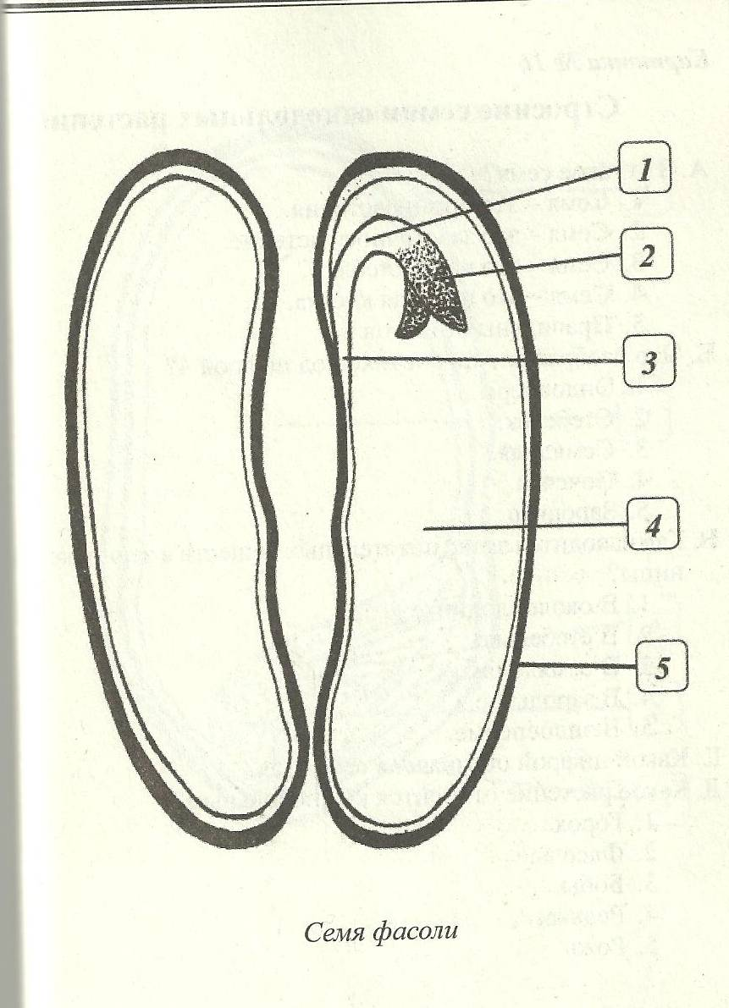
- Какую роль играет запас питательных веществ?
- Мотивация учебной деятельности
Мы изучили строение различных органов растений и процессов жизнедеятельности протекающих в них. Давайте вспомним, какое же строение имеют семена? Семена всех ли растений одинаковы?
Работа в малых группах. В течение 1 минуты соотнести названия и части семян
1 группа. Семя фасоли:
А) семядоля;
Б) корешок;
В) стебелёк
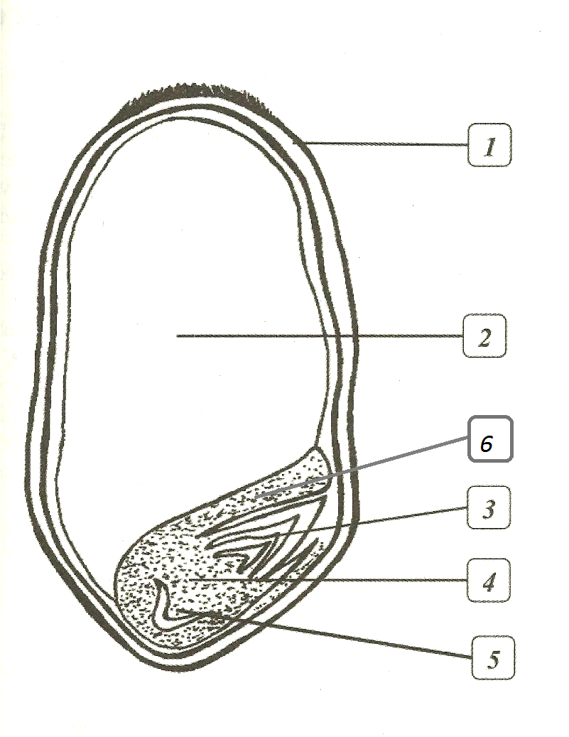
Г) почечка;
Д) семенная кожура

2 группа. Зерновка пшеницы:
А) семядоля;
Б) корешок;
В) стебелёк
Г) почечка;
Д) околоплодник, сросшийся с семенной кожурой
Е) эндосперм

После выполнения данной работы. Учащиеся отвечают на вопрос: Что общего в семенах однодольных и двудольных растений, какие имеются отличия?
В ходе беседы заполняем таблицу.
Растение | Из каких частей состоит семя | Из каких частей состоит зародыш | Где находится запас питательных веществ | Какие вещества входят в состав семян
Фасоль | Зародыш, семенная кожура | две семядоли, стебелёк, почечка, корешок | две семядоли | Вода, минеральные соли, жиры, белки, углеводы
Пшеница | Зародыш; эндосперм; семенная кожура, сросшаяся с околоплодником | одна семядоля, стебелёк, почечка, корешок | эндосперм | Вода, минеральные соли, жиры, белки, углеводы
Зародыш, семенная кожура, стебелёк, почечка, корешок, стебелёк, семенная кожура, сросшаяся с околоплодником, эндосперм, зародыш, одна семядоля, две семядоли.
Какую же главную функцию выполняют семена? (Из семян образуется новое растение, с помощью них растения распространяются).
Как же прорастают семена? Знаете ли вы, какие условия необходимы для прорастания семян?
На сегодняшнем уроке мы попытаемся ответить на этот вопрос.
- Изучение нового материала
Сообщение темы урока, цели и задач урока.
Проблема. Какие условия необходимы для прорастания семян?
Фронтальная работа.
На столах в стаканчиках находятся сухие семена различных растений.
Как вы думаете, долго ли в таком состояние могут пролежать семена? А, что же необходимо сделать, чтобы семена проросли.
Из жизненного опыта учащиеся предлагают несколько вариантов ответов: СВЕТ, ВОДА, ПОЧВА, МИНЕРАЛЬНЫЕ СОЛИ, ТЕПЛО, ВОЗДУХ, ЖИВОЙ ЗАРОДЫШ, ЗАПАС ПИТАТЕЛЬНЫХ ВЕЩЕСТВ (учащиеся сами предлагают эти варианты). На доске вывешиваются все предлагаемые условия (напечатанные на листах), дописываются другие варианты, предложенные шестиклассниками.
Как же можно доказать, необходимо ли это условие для прорастания семян, или нет? Высказываются различные способы доказательств. В ходе активной беседы подводим учащихся к правилам учебно-исследовательской работы:1) для проведения исследования необходимо иметь две пробы; 2) одна из которых контрольная; 3) меняем одно лишь условие. Рассматриваем все предложенные варианты. На демонстрационном столе стоят стаканчики с семенами фасоли, подготовленные заранее учащимися к уроку.
1 опыт: две пробы семян одинакового количества: одни сухие, другие влажны в тёплом месте; 2 опыт: две пробы семян одинакового количества: влажные одни в тёплом месте, другие в холодильнике;
3 опыт: две пробы семян одинакового количества: одни влажные, другие залиты кипячёной водой;
4 опыт: две пробы семян одинакового количества: одни влажные семена в почве, другие во влажной салфетке;
5 опыт: две пробы семян одинакового количества: одни полноценные, другие без одной семядоли.
Проросли лишь увлажнённые семена, находившиеся в тёплом месте, остальные семена не
проросли, семена с удалённой семядолею, находившиеся в таких же условиях, дали ослабленные
проростки или погибли.
- Первичное закрепление нового материала. В ходе беседы учащимся демонстрируется ЭОР – гипертекст с иллюстрациями. Всхожесть семян. Прорастание семян. Информационный модуль.http://fcior.edu.ru/search.page?phrase=%D0%92%D1%81%D1%85%D0%BE%D0%B6%D0%B5%D1%81%D1%82%D1%8C+%D1%81%D0%B5%D0%BC%D1%8F%D0%BD.+%D0%9F%D1%80%D0%BE%D1%80%D0%B0%D1%81%D1%82%D0%B0%D0%BD%D0%B8%D0%B5+%D1%81%D0%B5%D0%BC%D1%8F%D0%BD, № 5- условия прорастания семян. №1 -Развитие зародыша семени, № 2 – надземное прорастание, № 3-подземное прорастание, №4- порастание семян однодольных растений.
Вывод. Вы узнали, что: при прорастании семени из него появляется проросток – растение,
все органы, которого уже сформированы. Зародышевый корень у взрослого растения
становится главным корнем, а зародышевый стебель – главным стеблем. Условия,
необходимые для прорастания семян – это наличие воды, кислорода, температура и
запасные питательные вещества в семени. Таким образом, из семени появляется новое
сформированное растение.
- Работа в малых творческих группах с текстом учебника. 1 группа отвечает на вопрос: семена всех ли растений требуют для прорастания одинаковое количество влаги. Распределить предложенные семена (пшеница, кукуруза, горох, лён, рожь) в порядке увеличения потребляемой влаги для прорастания. 2 группа отвечает на вопрос: одинаковое ли количество тепла требуется для прорастания различным растениям. Расположить семена (кукуруза, рожь, горох, огурец, морковь, томат) в порядке увеличения необходимого тепла для прорастания. 3 группа отвечает на вопрос: от чего зависит глубина заделки семян в почву. Распределить семена на три группы (лука, редиса, репы, фасоли, огурцов, гороха). Отчёт учащихся 1 группы. Для прорастания семян различных растений требуется различное количество воды. Зародыш, находящийся в семени, энергично дышит, а поэтому требует постоянного притока кислорода. Семена, находящиеся на столе располагаются в увеличении потребляемой влаги для прорастания: кукуруза, пшеница, рожь, лён, горох. Вопрос. Какое количество влаги необходимо для прорастания 10 кг каждых из этих семян? Выполняя несложные вычисления, используя рисунок 135, учащиеся дают ответ. Кукуруза – 4900г, пшеница - 6900г, рожь –8500г, лён – 10000г, горох – 11400г. Отчёт учащихся 2 группы. Тепло прорастающим семенам необходимо так же, как вода и воздух, не хватает тепла, они не прорастут и, в конце концов, погибнут. Правда, семена некоторых растений, например, ржи, могут прорастать при одном градусе тепла. Семена расположили в порядке увеличения необходимого тепла для прорастания: рожь, горох, морковь, кукуруза, томат, огурец. Отчёт учащихся 3 группы. Вначале зародыш питается запасами веществ, отложенных в клетках эндосперма или самого зародыша. Из семени с большим запасом питательных веществ образуется сильный проросток. Во время рост проросток полностью использует запасные питательные вещества семени, далее росток образует органические вещества с помощью фотосинтеза. Поэтому важно правильно определить сроки посева и глубину заделки семян. Практикой установлено, что глубина заделки семян зависит от их размера и свойств почвы. Чем крупнее семена, тем глубже их сеют, в глинистые почвы сеют семена ближе к поверхности по сравнению с песчаными почвами. В глинистых почвах влага задерживается дольше. Семена разделили на три группы. Мелкие – лука, репы (глубина1-2см); средних размеров - редиса, огурцов (глубина 2-4см); крупные – фасоли, гороха (глубина 4-5см).
Рефлексия. Обсуждение отчётов, возможности использования полученных знаний на практике.
- Этап продуктивного использования полученных знаний. Учащиеся выполняют практическую работу «Определение всхожести семян» с помощью ЭОР П –типа. Прорастание семян. Практический модуль. http://fcior.edu.ru/search.page?phrase=%D0%9F%D1%80%D0%BE%D1%80%D0%B0%D1%81%D1%82%D0%B0%D0%BD%D0%B8%D0%B5+%D1%81%D0%B5%D0%BC%D1%8F%D0%BD Гипертекст с иллюстрациями, аудио ряд, анимация. Учитель анализирует результаты выполнения учащимися заданий.
- Закрепление. Самостоятельная работа.
1. Дополните фразы, выбрав правильный ответ.
1. Прорастание семени начинается:
а) с поглощения воды;
б) разбухания семени;
в) разрыва кожуры;
г) усиленного поглощения кислорода.
- Какие утверждения верны?
1)Семя у всех растений развивается в плодах.
2) Эндосперм — часть семени, в которой находятся питательные вещества.
3)Семена снаружи покрыты кожурой.
4)Чем крупнее семя, тем глубже его заделывают в почву.
5)Все растения размножаются семенами.
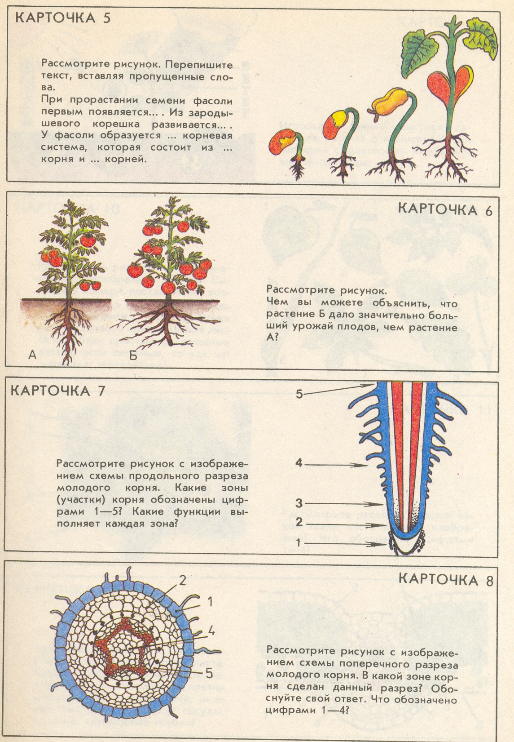
3. Вставьте пропущенное слово:
1.Семя — ... орган растения. 2. ... служит для размножения и распространения растений. 3.
Отверстие, через которое в семя проникают вода и воздух называется ... .
4. След от места прикрепления семени к стенке плода называется .... 5. Корень будущего растения
развивается из..., а стебель из .... 6. На верхушке зародышевого стебелька можно разглядеть....
- Рассмотрите рисунок, перепишите текст, вставляя пропущенные слова.
При прорастании семени фасоли первым появляется… Из зародышевого корешка развивается… У фасоли образуется… корневая система, которая состоит из… корня и ... корней.
- Подведение итогов, выставление оценок.
- Домашнее задание. §38Упр.№142, №143, №139. выполните практическую работу на стр.172

Учителю на заметку. Народные приметы. (Краеведческий сборник «Наш край» № 6, 2002 год, г. Яранск Кировской области. Ананий Веретенников.)
Сроки пахоты и посева в значительной степени предопределяют урожай. Не случайно говорят, что «вешний день год кормит» и, что «ежели весной не вспотеть, так и зимой не согреешься». Весна, говорит пословица, непостоянна, как мачеха. То повеет теплом, то нагонит холодов «с железных гор» — с севера. Замечено, что раннее наступление весны ничего хорошего не сулит: «Обнадейчива весна, да обманчива». Вначале вроде бы и дружно принялась, да не тут-то было: возвратные заморозки, а порою и снег, на нет сводят её ранний зачин. Но, как издавна толкуют: «Нет такого подрядчика, чтобы к сроку весну выставлял». Как только спадет паводок и поля начнут подсыхать, почва приобретает особый цвет и характерные свойства. Лишь она подсохнет — плуг в борозду. Почва поспела! В нагретой, влажной земле возрождается большая жизнь микробов и грибков. Продукты их выделений создают урожай наравне с водой и необходимыми химическими элементами. Спелая почва слегка рассыпается и по-особому пахнет: «Земля сделается посевна, когда будет издавать посевной запах». Посевной запах — это не что иное, как запах лучистых грибков–актиномицетов, множащихся в почве в таком количестве, что они становятся видны даже невооруженным глазом — в виде серебристого налета, пузырьков. «Яровой хлеб засевай, когда в комьях земли появятся блестящие мелкие пузырьки», — учит народная мудрость. Умение вовремя и хорошо посеять так важно для урожая, что этому учится и молодой и бывалый земледелец. «Хорошо зерно в землю спать уложишь, хорош и урожай разбудишь. Сыт будешь». «Стелить постельку» для зерна сейчас умеют лучше, чем прежде. Встарь технология посева выглядела куда проще. Соха да борона — вот все орудия, что были в распоряжении земледельца. Разбросал зерно, заборонил, в лучшем случае прикатал, — на этом и кончилась для крестьянина посевная. Но он старался брать другим — доскональным соблюдением сроков посева, чистотой и отборностью семян. «Какое зерно, такой и сноп», «Лучше голодай, а добрым семенем засевай», — говорилось неспроста. Также не лишены смысла утверждения: «Старые семена вырождаются», «От привозных семян лучше урод». «Ранний посев к позднему в амбар не ходит», «Ранний посев, если и не зародит, зато семян не теряет», — эти и другие народные приметы стоят за ранний сев. Есть, правда, немного примет, которые предостерегают от слишком раннего сева, ратуют за разумную сдержанность.
- Овес сей, когда березовый лист станет распускаться.
- Сей овес до распускания осины.
- Лягушка квачет — овес скачет.
- Когда лист на дубу развернется в заячье ухо — сей овес.
- Самый поздний посев овса — когда зацветут яблони.
- Пшеницу сей, когда зацветет черемуха (примета Ярославская).
- Пшеницу надо сеять до цветов черемухи и не позже ее цветения (Владимирская).
- Не сей пшеницу прежде дубового листа.
- Сей ячмень, когда ржаной цвет чуть покажется.
- Ячмень сеять — пока цветет калина.
- Когда на елке шишки станут красные, а на сосне зеленые — сей ячмень (Смоленская).
- Когда на дубу почки распускаются — пора сеять лен на легких почвах (Пензенская).
- Рябина зацветет — пора сеять лен.
- Гречиху сей, когда трава хороша.
- Гречу надо сеять, когда зацветет рожь.
- Когда распускается дуб, начинают сеять горох.
- Ласточки прилетели — пора сеять просо.
- Лист на дереве полон, так и сеять полно.
Приметы связывают сроки сева тех или иных культур с фенологическими явлениями. За основу взят живой календарь природы: начало цветения, черемухи, распускание почек дуба, прилет ласточек и т.д. И набор, надо сказать, сделан, верно, так как эти индикаторы надежнее численников. Говоря о строгом соблюдении сроков сева, нельзя думать только о прорастании семян. Весьма важна судьба хлебного растения в последующих «возрастах». Упускаются сроки сева, легко поломать весь режим роста и развития растений. Может сложиться положение, которое и набежавшие дождички не поправят. А ведь как они кстати, когда загодя уберешься с поля: «Май холодный да мокрый делает хлеб добрый». Конечно, наивно было бы принимать старые заповеди как агротехнические рекомендации, но народные приметы помогают определять по растениям погоду и сроки сельскохозяйственных работ, и, будучи плодом наблюдательности землепашца, они зиждутся на реальной основе. В их основе — зачатки практических знаний, чего нет в суевериях.

Разработка урока
«Прорастание семян»
с использованием ресурсов ЭОР НП.
Автор: Ходоровсая А.М.

2012 год

